



INSTITUTO TECNOLÓGICO DE FRONTERA COMALAPA
“INGENIERÍA EN SISTEMAS COMPUTACIONALES”

7° Semestre

LENGUAJES Y AUTOMATAS

Mapa Conceptual

PRESENTA MATRICULA
Amaury Jahaziel Gordillo Hernandez 231260074

DOCENTE

ING. FRANCISCO JAVIER MINGO VELAZQUEZ

26 DE SEPTIEMBRE DEL 2026
VENUSTIANO CARRANZA, CHIAPAS.

Portada

Introducción 3
Justificación de la actividad 4
Fuentes de información 7

Introducción
La generación de código objeto representa una de las etapas finales dentro del proceso de compilación. En esta fase, la información obtenida y procesada en las etapas anteriores se transforma en instrucciones que pueden ser utilizadas por una arquitectura de computadora determinada. Para realizar esta traducción se consideran elementos como la selección de instrucciones, el uso de registros, las direcciones de memoria y la representación del programa mediante lenguaje ensamblador o código máquina.

Esta etapa permite establecer una conexión entre las instrucciones desarrolladas a un nivel más comprensible para el programador y las operaciones que finalmente puede ejecutar el procesador. Por ello, conocer cómo se utilizan los registros, cómo se administra la memoria y cómo se representan las instrucciones en niveles cercanos al hardware ayuda a comprender de manera más completa el funcionamiento de un compilador.

Justificación
La realización de este mapa conceptual tiene como finalidad organizar de manera clara los elementos que intervienen en la generación de código objeto y comprender la relación existente entre ellos. Este tema resulta importante porque representa la continuación de procesos previamente estudiados, como el análisis semántico, la generación de código intermedio y la optimización.

Mediante esta actividad se pueden identificar conceptos fundamentales como los registros del procesador, el lenguaje ensamblador, el lenguaje máquina y la administración de memoria, así como la función que desempeñan durante la traducción de un programa. Comprender estas relaciones también permite tener una visión más completa del proyecto desarrollado durante la asignatura, ya que el compilador debe avanzar desde el análisis del código fuente hasta producir una representación cercana al lenguaje que puede ejecutar una computadora.

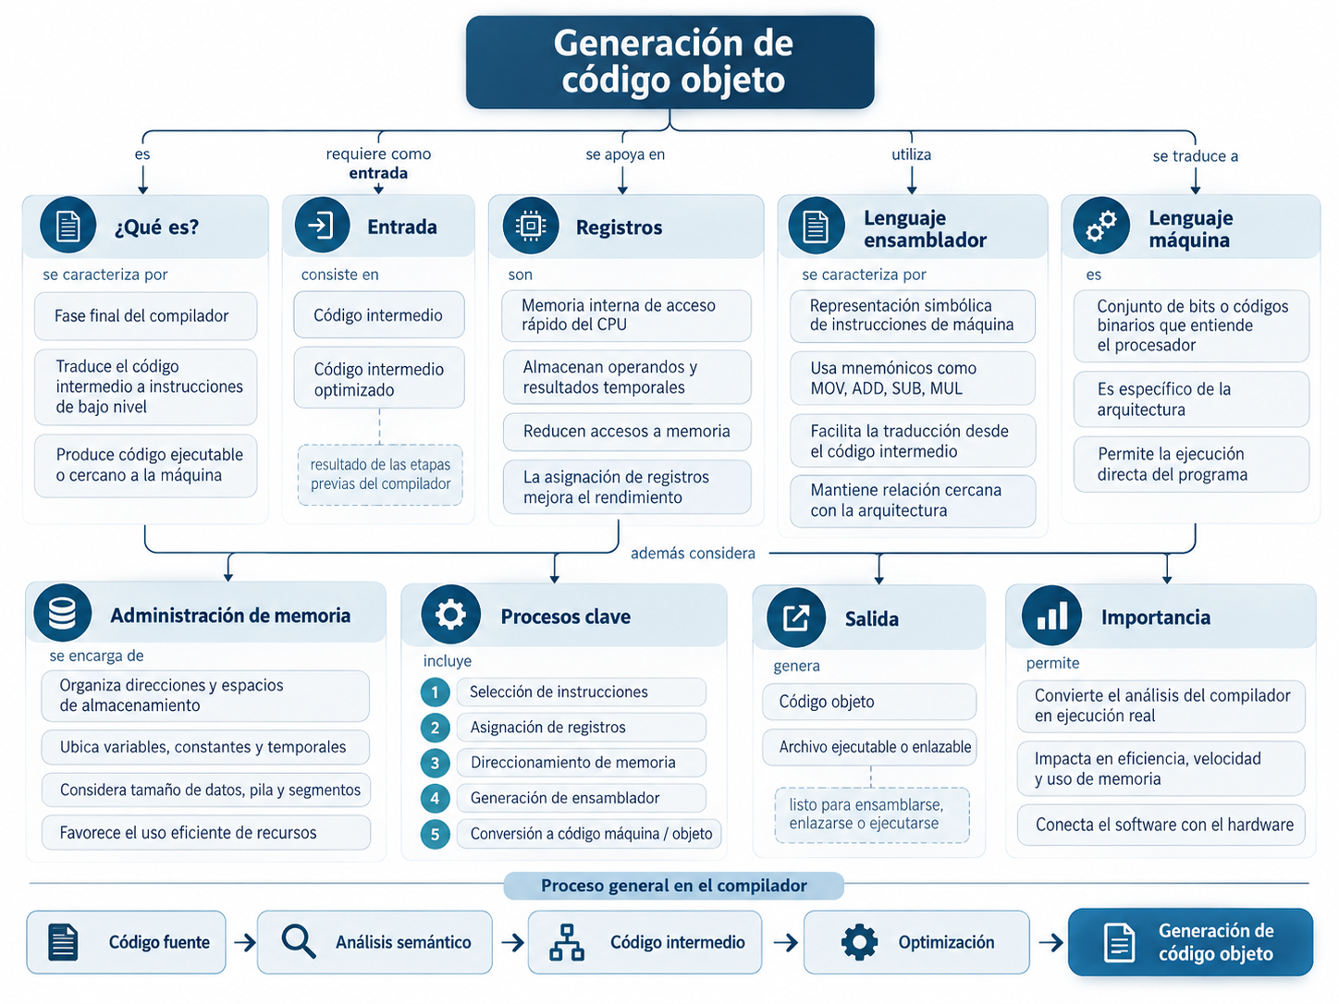

Conclusión
La generación de código objeto permite completar el proceso de traducción realizado por un compilador, convirtiendo una representación intermedia en instrucciones relacionadas con la arquitectura donde se ejecutará el programa. Durante este proceso intervienen tareas como la selección de instrucciones, la asignación de registros y la administración de memoria, las cuales influyen directamente en la forma en que se produce el código final.

El desarrollo del mapa conceptual permitió relacionar estos elementos y comprender que la generación de código objeto no funciona de manera aislada, sino como resultado de las etapas anteriores del compilador. De esta manera, el análisis semántico, el código intermedio y la optimización proporcionan la información necesaria para llegar finalmente al código de bajo nivel que puede ser ensamblado o transformado en instrucciones de máquina.

Fuentes de información

Tecnológico Nacional de México. (2026). Instrumentación didáctica para la formación y desarrollo de competencias profesionales: Lenguajes y Autómatas II.

Franchitti, J.-C. (2024). Introduction to Computer Science: Machine-Level Program Representation. OpenStax, Rice University.

LLVM Project. (s. f.). The LLVM Target-Independent Code Generator. LLVM Documentation.

IBM. (s. f.). Introduction: High Level Assembler Language Reference. IBM Documentation.

Franchitti, J.-C. (2024). Introduction to Computer Science: Programming Language Implementation. OpenStax, Rice University.

